16進＆バイナリ表示NTP時計 組み立て手順説明書
2021･4･09 岩城三角錐

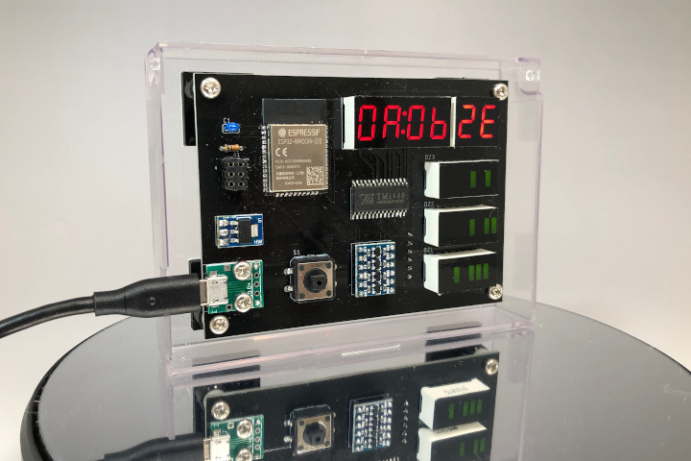

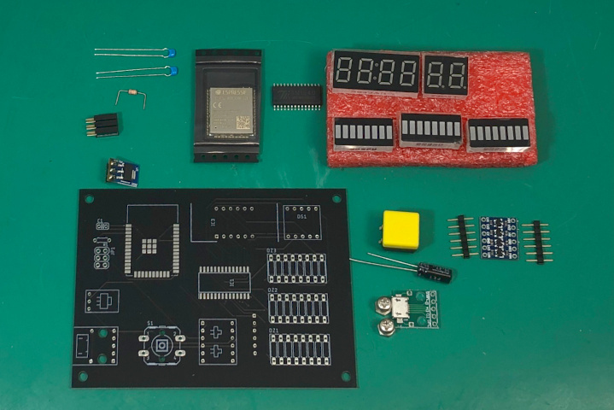

はじめに
この組み立て手順説明書は、「16進＆バイナリ表示NTP時計」の組み立て手順について概略を示したものです。一般的なハンダ付けの方法などは省略していますので、ご了承ください。

組み立て手順

1. 部品の確認
付属している部品に欠品がないか、確認してください。
部品名称 | 個数
ESP32 (16進＆バイナリ表示NTP時計プログラム書き込み済み) | １
TM1640 | １
４桁７セグメントLED | １
２桁７セグメントLED | １
８桁バー表示LED | ３
スモークフィルム | １
47μF電解コンデンサ | １
0.1μF積層セラミックコンデンサ | 2
11kΩ抵抗 | １
２列x3ピンソケット | １
5v-3.3v変換用LDO基板 | １
マイクロUSB電源基板 | １
タクトスイッチ（色・形状は選べません） | １
I2Cレベルシフト基板 | １
１列x6ピン 細ピンソケット | ２
本体基板 | １
マイクロUSB電源基板取り付け用M3ネジ＆ナット | ２組

2. 表面実装部品の組み付け
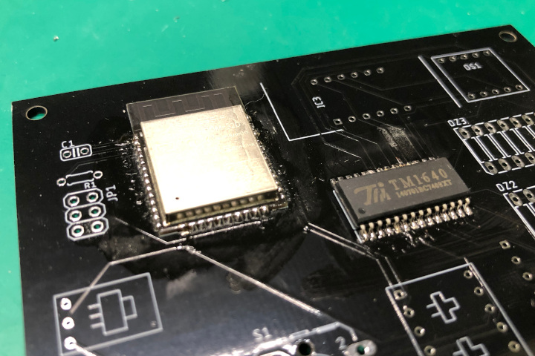
ESP32とTM1640を写真の向きでハンダ付けします。

3. 細ピンヘッダの加工
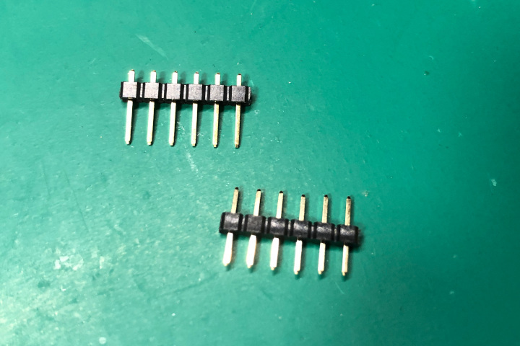
I2Cレベルシフト基板に取り付ける細ピンヘッダの基部が中央にくるように、各ピンをラジオペンチで移動します。（左上の状態を右下の状態にします）

4. 細ピンヘッダの取り付け
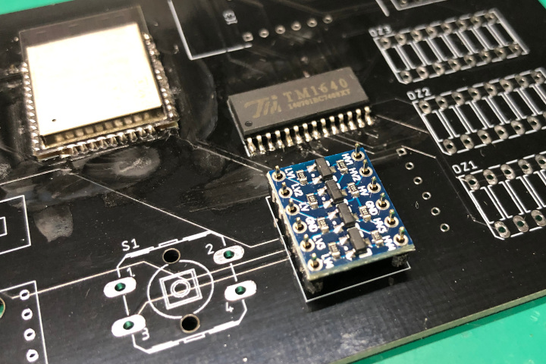
I2Cレベルシフト基板に細ピンヘッダを取り付けます。この時、斜めに取り付けてしまうと本体基板に挿さらなくなってしまうため、本体基板に挿した状態でハンダ付けすることをお勧めします。

5. 左側部品の取り付け
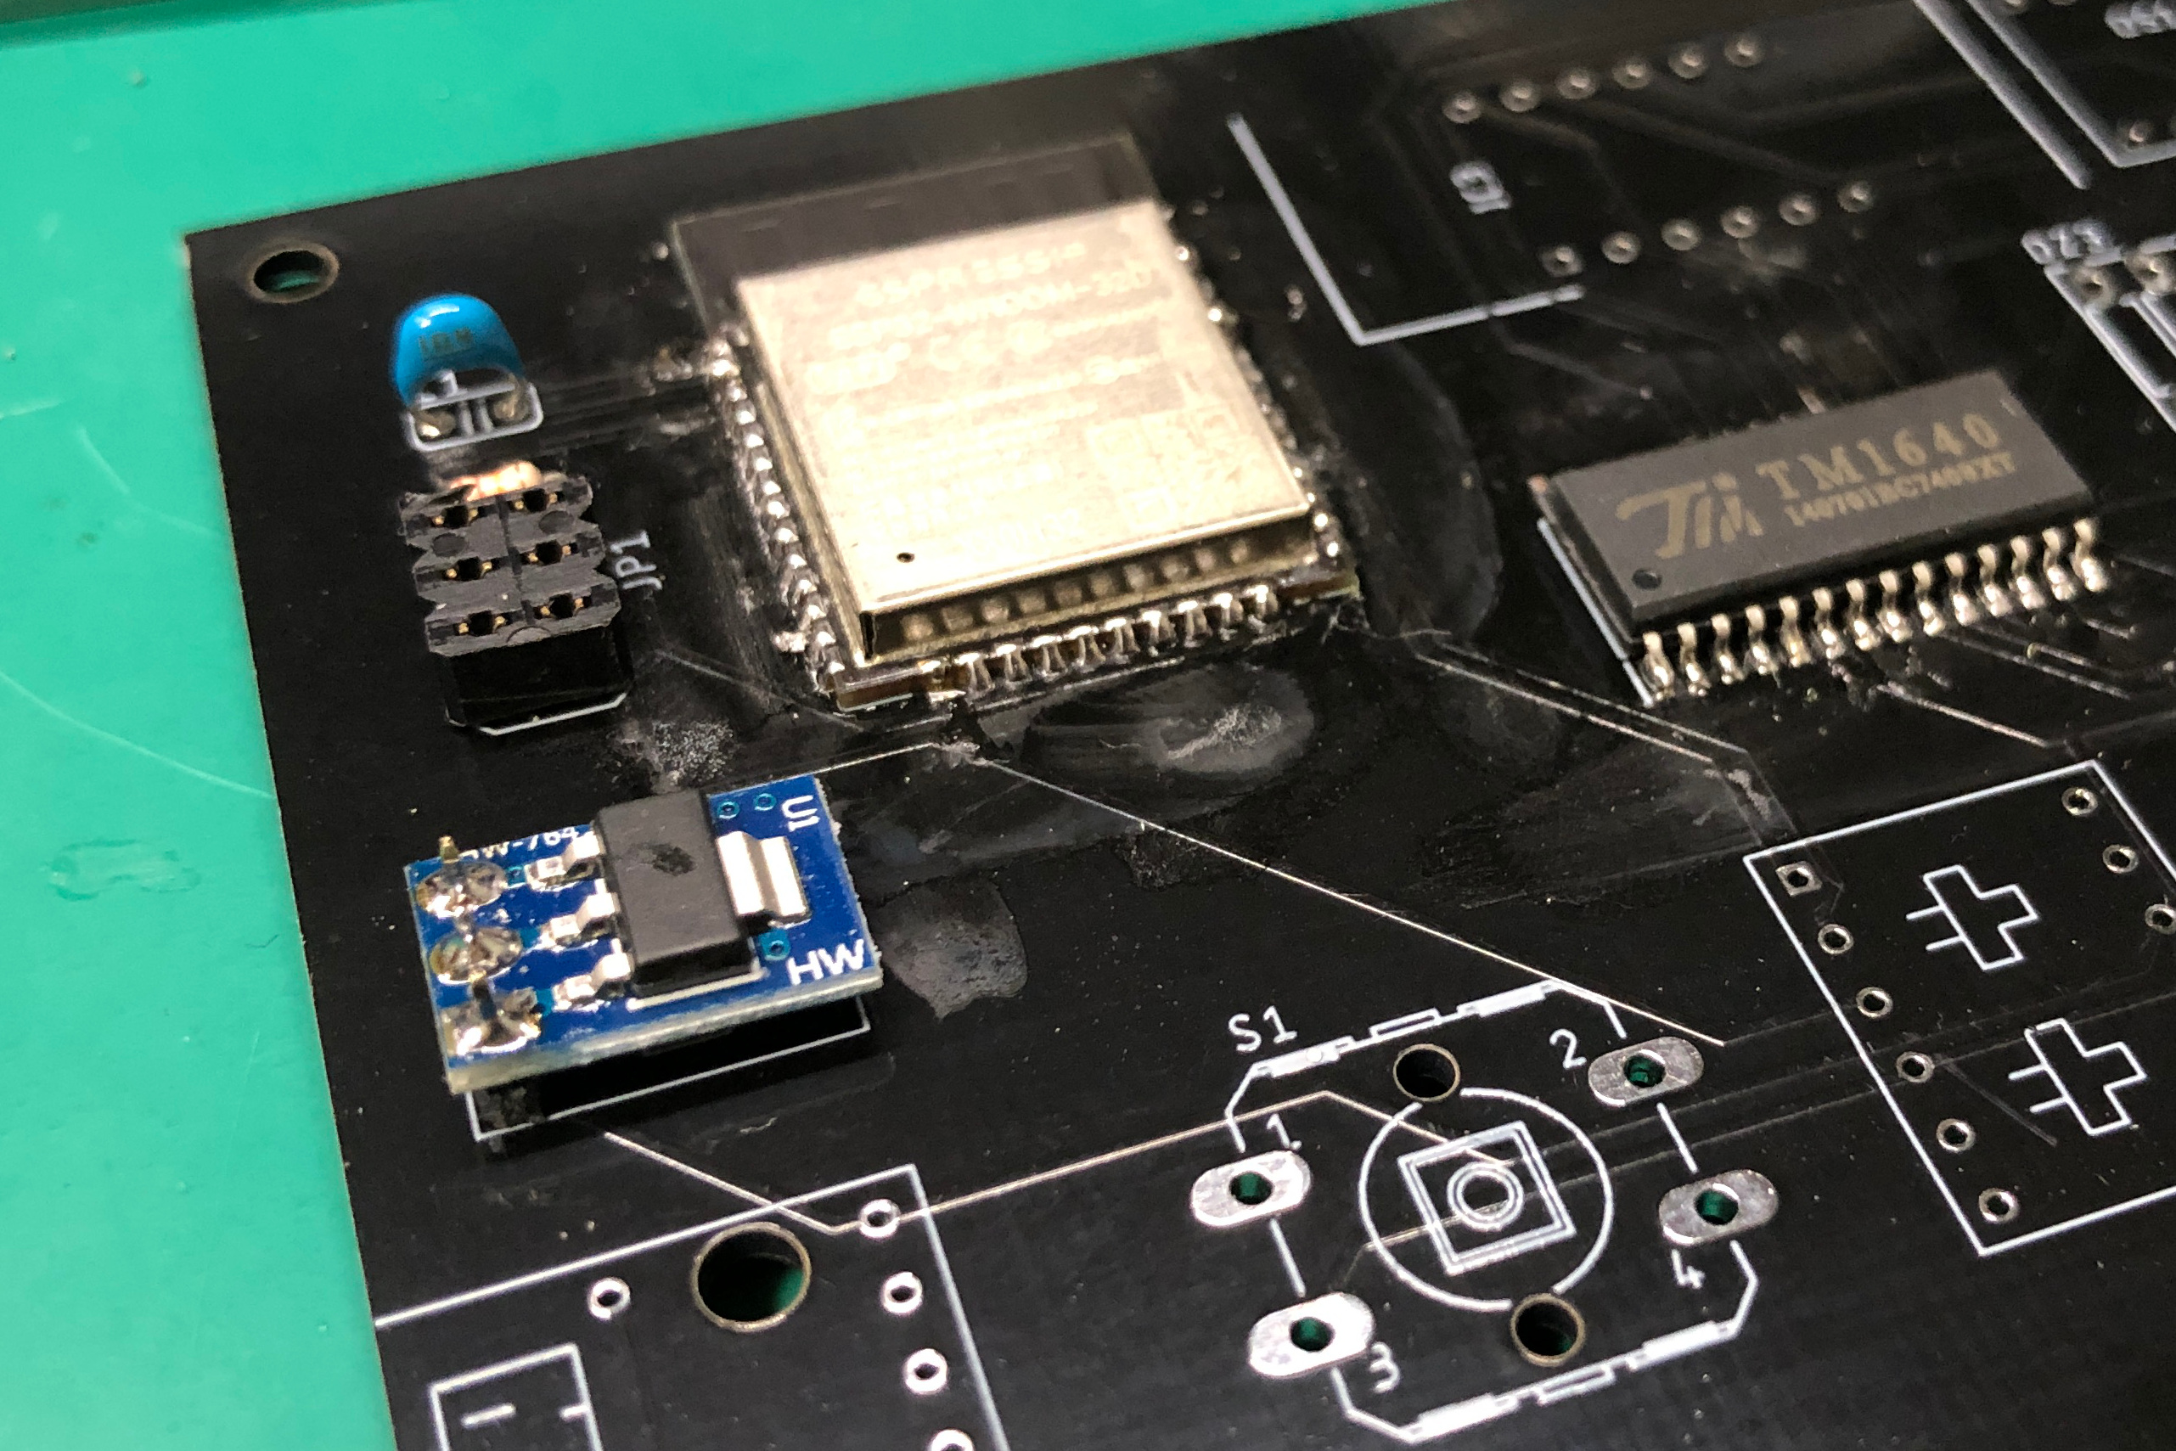
左上から順に部品をハンダ付けしていきます。
LDO基板のみ向きがありますので、注意して取り付けてください。

6. 電解コンデンサとマイクロUSB電源基板の取り付け
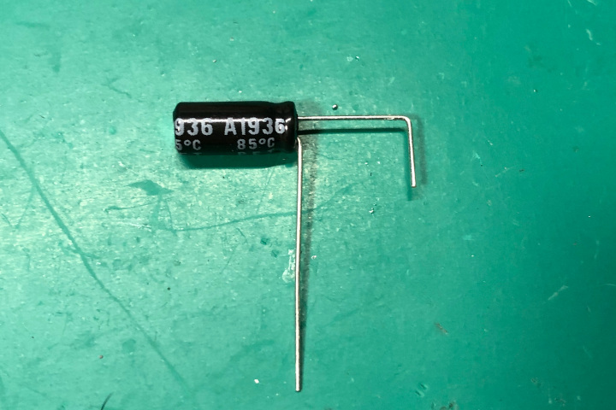
Rev1基板は５V系の電源ノイズ除去のための電解コンデンサ及びバイパスコンデンサの取り付け位置がありません。（失念して発注してしまいました。ごめんなさい。）代替策として、電解コンデンサはマイクロUSB電源基板の基部、バイパスコンデンサは空きパッドにハンダ付けします。
まず、電解コンデンサの足を写真のように加工します。

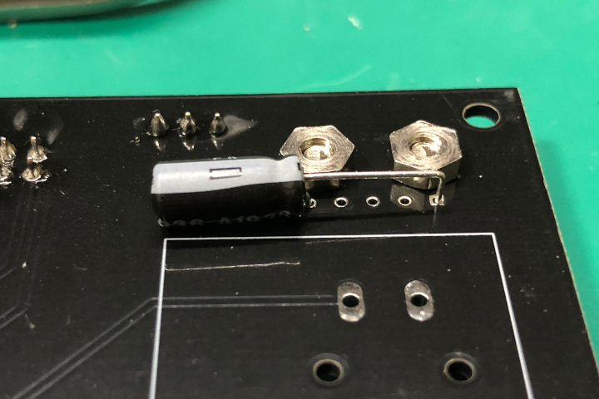
本体基板上面から所定の場所にマイクロUSB電源基板を仮止めし、裏面から本体基板、表面からマイクロUSB電源基板にそれぞれハンダ付けします。

7. タクトスイッチ、I2Cレベルシフト基板、バイパスコンデンサの取り付け
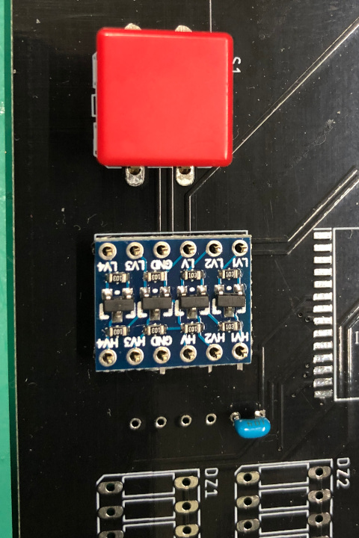
タクトスイッチとI2Cレベルシフト基板を取り付けます。I2Cレベルシフト基板は左がLo側、右がHigh側となるように取り付けます。
また、Rev1基板の場合、I2Cレベルシフト基板の隣のパッド(６個中、中央側の２パッド)にバイパスコンデンサを取り付けます。

8. LEDモジュールにスモークフィルムを貼り付け
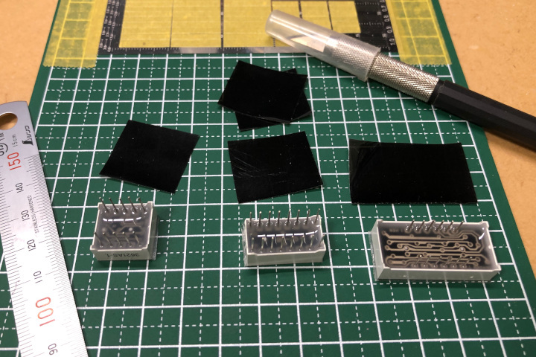
LEDモジュールの視認性改善のため、各LEDモジュールにスモークフィルムを貼り付けます。
あらかじめ、100ccあたり10滴〜15滴程度の中性洗剤を混ぜた水を霧吹きなどに入れておきます。
よく切れるカッターナイフなどを用意し、スモークフィルムを各LEDモジュールよりも少し大きめに切り出します。

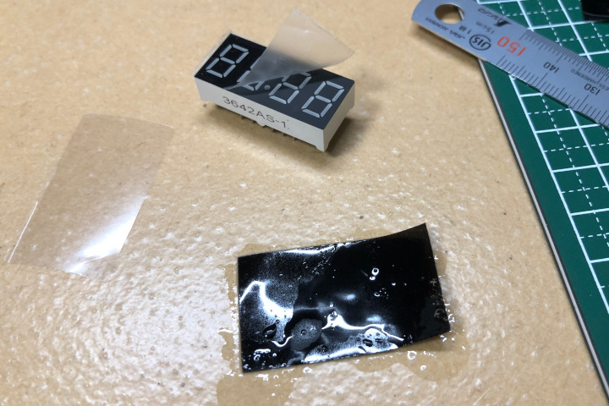
LEDモジュール、スモークフィルム粘着面（カールしている内側面）の保護フィルムを剥がします。
写真では行っていませんが、LEDモジュールの保護フィルムの粘着面をスモークフィルムの保護フィルムに貼り付けると、楽に剥がすことができます。

スモークフィルム粘着面にあらかじめ用意した中性洗剤薄め液を吹きかけておきます。

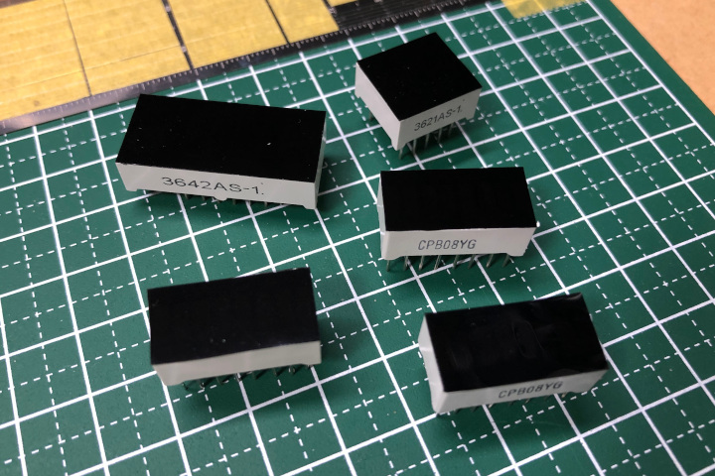
スモークフィルムを貼り付け、中の空気を押し出します。中性洗剤薄め液が乾いたら、LEDモジュールの形状に合わせてスモークフィルムの余白部分を切り出します。
スモークフィルムの表面の保護フィルムを剥がしたら貼り付け完了です。

9. 完成
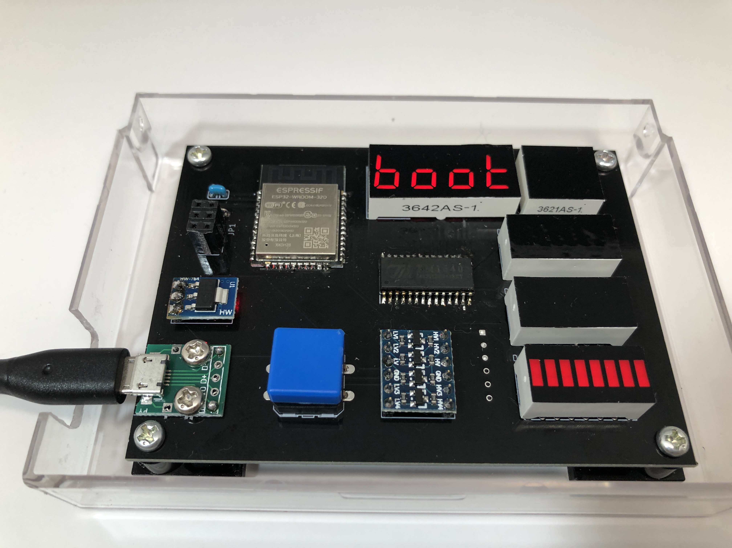
LEDモジュールをハンダ付けしたら完成です。

この際、LEDモジュールの向きに注意してください。
注：８桁バー表示LEDは色(品番)によって上下が異なります。カソード側が上に来る様に確認してから取り付けてください。(より確実に取り付けるためには、8桁バー表示LED取り付け前に電源を投入してしまい、仮挿し状態で一度点灯確認をしてからハンダ付けしてください)

